Piles: Energia i preu

Maria Ortega
Tutor: Joan Aliberas

IES JOSEP PUIG I CADAFALCH

Objectiu
Aquest treball sobre l’energia de les piles i el seu preu té tres objectius ben definits:

1- Determinar la pila més i la menys rendible del mercat, entenent per rendible la
que té millor relació energia / preu.
2- Determinar si existeix alguna relació entre el preu i l’energia de les piles (és a
dir, si com més cara és la pila, més energia aporta).
3- Comparar preu i energia segons el tipus de pila: salina, alcalina o de liti. També la vida útil i el patró de descàrrega.

Mètode
El treball té dues parts: la part teòrica i la part pràctica.

A la part teòrica vaig buscar informació bibliogràfica per explicar el concepte de pila, el
seu funcionament i els diversos tipus que hi ha. I també els fonaments teòrics per fer
les mesures de l’energia aportada per cada pila.

A la part pràctica, per tal de poder resoldre els tres objectius plantejats, vaig haver de
mesurar l’energia de 13 piles (de diverses marques, preus i tipus, totes de mida AA).
Per fer-ho vaig haver de:

1- Fer un circuit en el qual la pila estava connectada a un voltímetre i a un
amperímetre, connectats a l’ordinador que enregistrava les dades cada minut
(figura 1).
2- Utilitzar un full de càlcul amb el qual, a partir de les dades obtingudes, vaig
calcular l’energia de cada pila aplicant la fórmula E= I·V·Δt

Un cop obtinguda l’energia aportada per cada pila:
Per aconseguir l’objectiu 1 vaig calcular el preu de cada Megajoule (eur/MJ) en una
pila.
Per aconseguir l’objectiu 2 vaig fer una gràfica energia – preu.
Per aconseguir l’objectiu 3 vaig comparar (mitjançant les gràfiques que realitzava el
programa Mutilab), l’energia, la durada i el model de descàrrega de cada tipus de pila.

Resultats
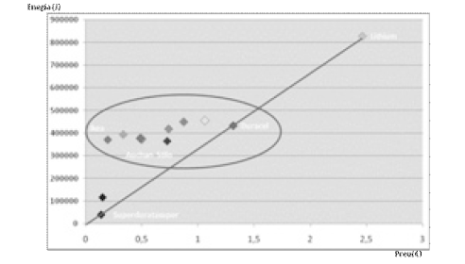
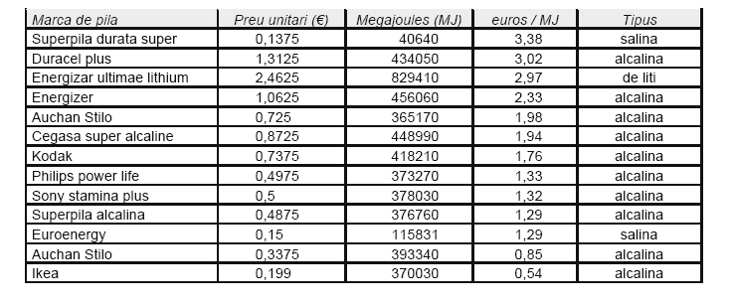
Les diverses varietats de piles estudiades, ordenades per preus.

Conclusions

- Objectiu 1: La pila més rendible és la Ikea ja que el MJ el paguem a 0,54 eur. I
la pila menys rendible és la Super pila Durata Super. D’entre les alcalines, és
sorprenent que la pila Duracel sigui la menys rendible.

- Objectiu 2: En general, el preu està relacionat amb l’energia i el tipus: a més
preu, més energia, però no de manera proporcional. Les salines són barates i
donen poca energia mentre que les de liti són molt cares però donen molta
energia.

Totes les piles alcalines donen una quantitat semblant d’energia però els seus
preus són exageradament diferents. Cal anar molt en compte a no pagar més
de 6 vegades més cara la mateixa quantitat d’energia!

- Objectiu 3:
o Les que aporten més energia són les de liti (0,8 MJ) i les que menys les
salines (0,04 i 0,1 MJ). Les alcalines aporten entre 0,3 i 0,5 MJ.
o La vida útil (per a una resistència de 5 W) de les piles de liti és de 12
hores, la de les piles alcalines 8 i la de les salines d’entre 1 i 3 hores
depenent de la varietat de pila.
o Les piles de liti i les alcalines tenen un patró de descàrrega semblant: la
intensitat i el voltatge disminueixen moderadament. Però arriba un
moment que comencen a fer-ho acceleradament i s’estabilitzen prop de
0.
o Les piles salines tenen un model totalment diferent: el voltatge i la
intensitat disminueixen de forma continuada durant tot el temps
d’operació.

